ACCIDENT DE SERVICE / ACCIDENT DE TRAJET


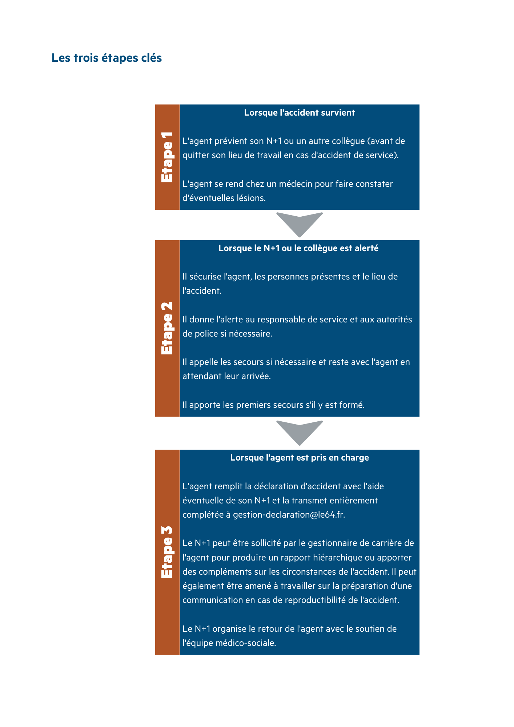

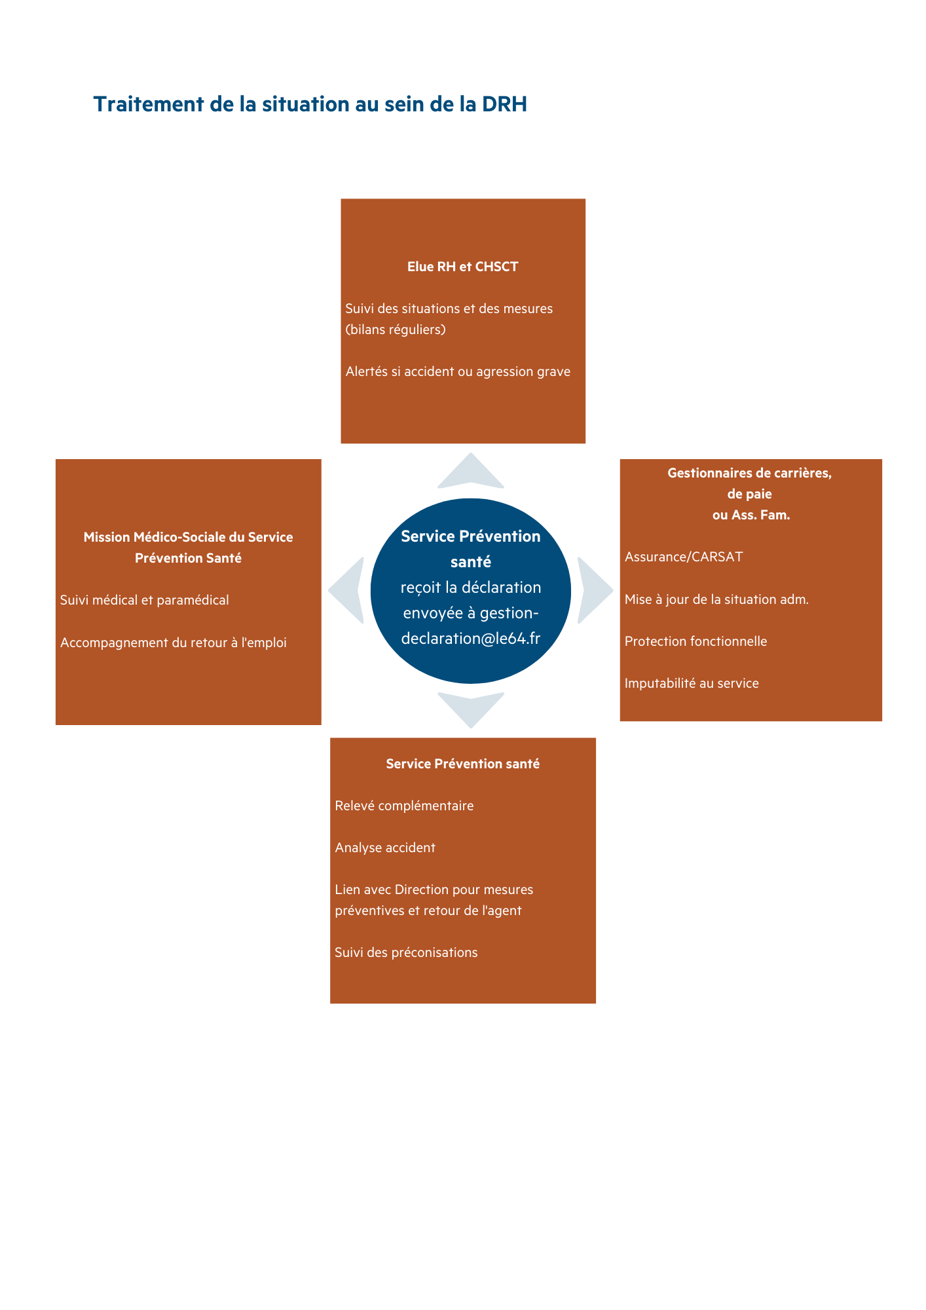

A envoyer dûment complété et signé à gestion-declaration@le64.fr dans les 24 heures pour les agents contractuels et dans les 15 jours pour les agents titulaires

ACCIDENT DE SERVICE – ACCIDENT DE TRAJET

RAPPORT HIERARCHIQUE

RENSEIGNEMENTS CONCERNANT L’AGENT

NOM : ________________________________
Date et lieu de naissance : _____/_____/___________
Prénom : ______________________________
à ____________________________________

Fonctionnaire stagiaire
Fonctionnaire titulaire
Agent contractuel de droit public
Agent contractuel de droit privé (apprenti…)

Date d’entrée dans la collectivité : _____/_____/__________
Grade : _______________________________________
Métier exercé : _________________________________ Date d’ancienneté dans le poste : _____/_____/__________
Affectation (direction et service, site) : ________________________________________________________________

Latéralité de l’agent : droitier gaucher

NATURE ET CIRCONSTANCES

Accident de service
Accident de trajet

Date de l’accident : _____/_____/__________
Heure de l’accident : ______h______
Horaires habituels de travail : de _____h_____ à _____h_____ et de _____h_____ à _____h_____, si survenance de l’accident en dehors, expliquez pourquoi :
_______________________________________________________________________________________________
_______________________________________________________________________________________________

constaté
connu par l’employeur le _____/_____/__________ à ______h______
décrit par la victime

AUTRES VICTIMES L’accident a t-il fait d’autres victimes ? OUI NON
NOM, Prénom de(s) autres(s) victimes(s) : ________________________________________________________
Adresse : ___________________________________________________________________________________
Téléphone : ____________________________________
Joindre les déclarations des autres victimes, datées et signées.

TEMOINS Un rapport de police/gendarmerie a t-il été établi ? OUI NON
NOM, Prénom du/des témoin(s) : ________________________________________________________________
Adresse : ___________________________________________________________________________________
Téléphone : ____________________________________
Joindre les déclarations des témoins, datées et signées.

Ambiance de l’accident :
Intérieur Extérieur
Pluie Poussière Chaleur Verglas Bruit Brouillard Neige Froid Vent

Lieu de l’accident :
□ Locaux techniques  - Atelier  - Garage  - Zone de chargement/déchargement  - Déchetterie  - Dépôt  - Autre : ______________________________  □ Restauration (préparation repas)  □ Voie publique (trottoir/chaussée/accotement)  □ Parties communes  - Escalier  - Toilettes  - Couloir  - Ascenseur  - Cafeteria  - Parking  - Autre : ______________________________  □ Locaux administratifs | □ Complexes sportifs  □ Domicile d’un tiers  □ Ecole, crèche, centre de loisirs  □ Parking  □ Parc, jardin, espace vert, forêt  □ Chantier  □ Autres. Préciser : _____________________________  _____________________________________________  _____________________________________________  Si en dehors du lieu de travail habituel ou du trajet habituel, expliquez pourquoi :  _____________________________________________  _____________________________________________  _____________________________________________

Activité exercée lors de la survenance de l’accident :
□ Travail administratif  □ Formation / Missions  □ Accueil / surveillance / contrôle  □ Restauration collective  □ Nettoyage des locaux  □ Maintenance des locaux  - Electricité  - Plomberie  - Autre : ______________________________  □ Maintenance et réparation du matériel  □ Entretien des espaces verts  □ Chantier de bâtiment  □ Travail sur la voirie  □ Transport de personnes ou marchandises  □ Ordures ménagères  □ Traitement des eaux, réseau d’assainissement  □ Incendie, secours et autre intervention | □ Entraînement physique et sportif  □ Circulation  □ Assistance aux personnes  - Soins  - Hygiène  - Autre : ______________________________  □ Tâche de laboratoire  □ Intervention spécialisée. Préciser : _______________  _____________________________________________  □ Autres. Préciser : _____________________________  _____________________________________________  _____________________________________________  Si en dehors des missions habituelles, expliquez pourquoi :  _____________________________________________  _____________________________________________  _____________________________________________

Description des éléments matériels :
□ Chute ou glissade de plain-pied  □ Chute de hauteur  □ Manutention de personnes  □ Manipulation / transport de charge  □ Machine et appareil  - Appareil de manutention ou engin de levage  - Amarrage / préhension accessoires de levage  - Machines à bois  - Machines à meuler / poncer / polir  - Autre : ______________________________  □ Objet à main  - Outils mécaniques tenus ou guidés à la main  - Outils à main  □ Outils coupants, piquants, tranchants souillés (sang, urine, produit biologique, ...)  □ Machines à couper / trancher  □ Produits chimiques (vapeur, gaz, poussière, …)  □ Objet en mouvement accidentel | □ Appareils mettant en œuvre des produits dangereux ou projections de liquides  □ Agression animale : (insectes, chien, …)  □ Appareils ou ustensiles mettant en cause des produits chauds, fours, étuves  □ Rayonnements ionisants  □ Appareils à pression  □ Electricité  □ Engins de terrassement, travaux publics, voirie  □ Autre véhicule. Préciser : _______________________  □ Effort intense  □ Exposition au sang et liquides physiologiques  □ Autres. Préciser : _____________________________  _____________________________________________  _____________________________________________

Circonstances détaillées de l’accident/agression :
_______________________________________________________________________________________________
_______________________________________________________________________________________________
_______________________________________________________________________________________________
_______________________________________________________________________________________________
_______________________________________________________________________________________________
_______________________________________________________________________________________________
_______________________________________________________________________________________________
_______________________________________________________________________________________________
_______________________________________________________________________________________________
_______________________________________________________________________________________________
_______________________________________________________________________________________________
_______________________________________________________________________________________________
_______________________________________________________________________________________________
_______________________________________________________________________________________________
_______________________________________________________________________________________________
_______________________________________________________________________________________________

REPERCUSSION SUR LA SANTE
sans arrêt avec arrêt initial du _____/_____/__________ au _____/_____/__________
Nature des lésions :
□ Contusion, hématome  □ Plaies :  - Piqûre  - Plaie  - Morsure  □ Atteinte ostéo-articulaire :  - entorse, douleur d’effort, etc.  - luxation  - maux de dos (lumbago, etc.)  □ Atteinte musculaire (déchirure, etc.)  □ Réaction allergique ou inflammatoire cutanée ou muqueuse (éruption de boutons, de plaques...)  □ Fracture  □ Hernie  □ Lésions nerveuses  □ Présence de corps étrangers (éclats de verre, de métal, de bois...)  □ Lésions internes  □ Lésion potentiellement infectieuse due au produit biologique | □ Brûlure :  - brûlure physique, chimique  - gelure  - électrisation, électrocution  □ Amputation, écrasement  □ Voies respiratoires :  - intoxication par ingestion, par inhalation, par voie percutanée (dégagements de fumées, de vapeurs...)  - asphyxie  - noyade  □ Lésions de natures multiples  □ Commotion, perte de connaissance, malaise  □ Atteintes sensorielles :  - trouble visuel  - trouble auditif  □ Autres. Préciser : _____________________________  _____________________________________________  _____________________________________________


Siège des lésions :

□ Tête :
- Crâne
- Face (sauf nez et bouche)
- Nez
- Bouche
- Oreille
- Cou (sauf cervicales)
□ Membre supérieur :
- Epaule
- Bras
- Coude
- Avant-bras
- Poignet
□ Membre inférieur :
- Hanche
- Cuisse
- Genou
- Jambe
- Cheville
□ Pied :
- Plante/dessus
- Talon
- Orteil
□ Œil
□ Colonne :
- Cou (cervicales)
- Dorsale
- Lombaire
- Coccyx
□ Main :
- Paume/dos
- Pouce
- Index
- Majeur
- Annulaire
- Auriculaire
□ Tronc :
- Thorax
- Abdomen
- Bassin
- Organes génitaux

□ Sièges multiples

Suivi médical et paramédical :

Dans le cadre du suivi de votre accident, l’équipe pluridisciplinaire composée de médecins de prévention, de l’infirmière, de la psychologue et des d’assistantes sociales du personnel peut être amenée à prendre contact avec vous.

De votre côté, souhaitez-vous rencontrer :
Le médecin de prévention,
La psychologue du travail,
L’infirmière de prévention
L’assistante sociale du personnel.

PREVENTION

Dans le cadre du suivi de votre accident, le Service Prévention Santé peut être amené à prendre contact avec vous. En effet, dans un objectif de qualité de vie au travail, le Département a inscrit ses obligations de protection des agents dans une démarche d’amélioration continue.

De votre côté et avec votre responsable hiérarchique, avez-vous envisagé des mesures de prévention pour éviter que ce genre d’accident ne se reproduise ?
_______________________________________________________________________________________________
_______________________________________________________________________________________________
_______________________________________________________________________________________________
_______________________________________________________________________________________________
_______________________________________________________________________________________________
_______________________________________________________________________________________________
_______________________________________________________________________________________________

De même, le CHSCT pourra être amené à procéder à l’analyse de cet accident afin de construire de nouvelles mesures préventives à mettre en place dans la collectivité.

Fait à ________________________________, le _____/_____/__________

Signature de l’agent :

PIÈCES A JOINDRE :
- Certificat médical initial d’accident du travail avec mention des lésions dans les 48 heures
- Le cas échéant :
- Déclarations des témoins et/ou des autres victimes
- Plan du trajet suivi, faisant mention des lieux de départ, d’arrivée et de l’accident
- Copie du constat à l’amiable (accident de trajet : lien avec le contrat flotte auto du Département).
- Justificatifs des dégâts matériels et des réparations (ex. dégradations causées sur le véhicule d’un agent utilisé pour les besoins du service/vol dans le véhicule perso pendant le temps de travail : lien avec le contrat d’assurance du Département pour la prise en charge de ce qui n’est pas couvert par l’assurance auto de l’agent : franchise, éventuel malus).

